**Тема № 14: Поштові можливості броузера Opera 7.03**

**Мета уроку:**

**Учні мають знати:**

1. створення запису користувача у Opera;
2. перевірку пошти;
3. відправку листа;
4. прикріплення файлу до листа;

**Учні мають вміти:**

1. створювати запис користувача у Opera;
2. перевіряти пошту;
3. відправляти листи;
4. прикріплювати файли до листа;

**План пояснення теоретичного матеріалу:**

1. створення запису користувача у Opera;

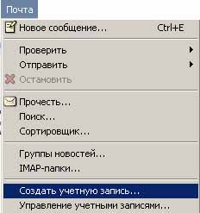

1. перевірка пошти;

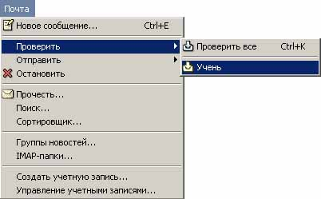

1. відправка листа;

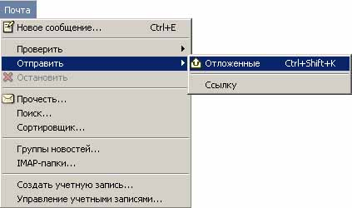

1. прикріплення файлу до листа;

14_Опера3

**Практична частина:**

**Завдання 1.**

1. Запустити броузер Opera та створити свій запис користувача на скриньку, що зареєстрована на сайті [www.mail.ru](http://www.mail.ru).
2. Перевірити свою скриньку на наявність нових листів.
3. Надіслати лист вчителю, в якому підтвердити успішне створення свого запису.
4. Надіслати листи усім одногрупникам, в якому описати початок свого дня.
5. Намалювати дружній шарж на вашого вчителя.
6. Надіслати вчителю лист з прикріпленим шаржем, розміром до 500 Кб.
7. Перевірити свою пошту.

**Завдання 2.**

1. При наявності нових листів в пошту дати відповіді на них з прикріпленими малюнками (Якщо листів немає, то відіслати одногрупникам лист нагадування про себе з будь-яким малюнком, розміром до 500 Кб.).
2. Створити у Word вітальну листівку (обов’язкове використання малюнків, WordArt) та відправити його усім своїм одногрупникам.

**Контрольні запитання:**

1. Як створити запис користувача ?
2. Як перевірити пошту ?
3. Як відправити лист ?
4. Як прикріпити файл до листа ?